День пожилого человека
Центр социального обслуживания в рамках декады День пожилого человека принял участие в благотворительной акции "Чистый Дом". Социальными работниками Большинского ОСО была оказана помощь инвалиду и участнику Чернобыльской АЭС в уборке территории прилегающей ко двору.
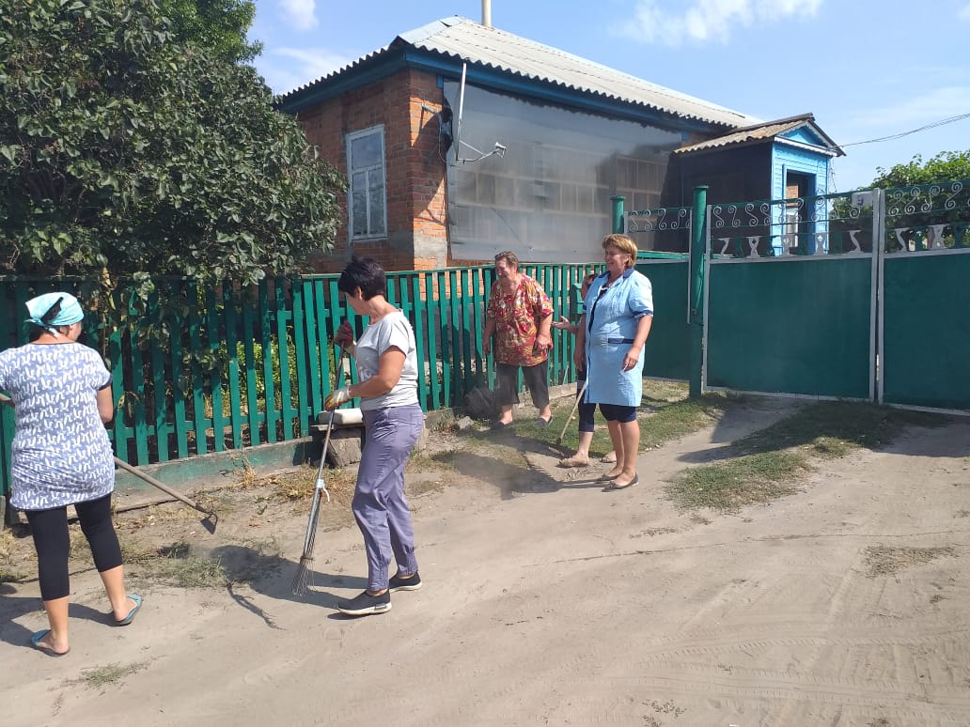

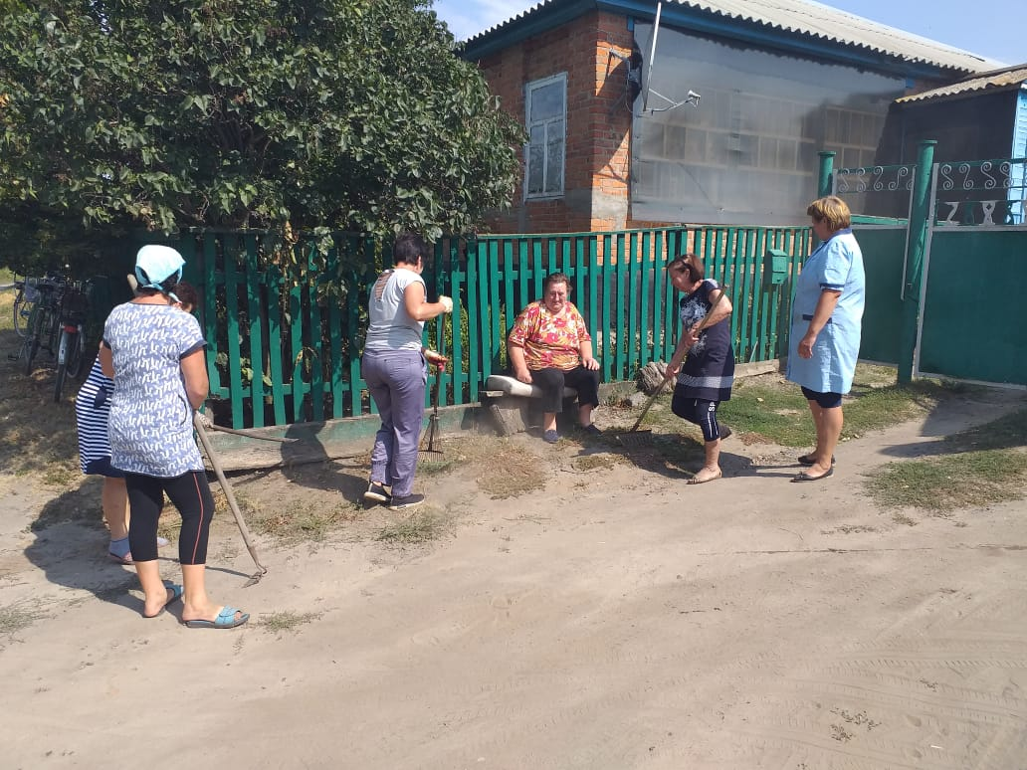

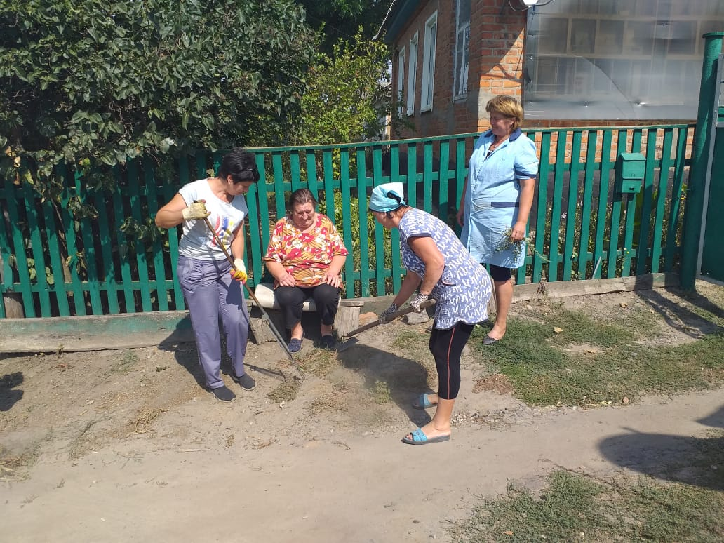

Социальными работниками Тарасовского ОСО была оказана помощь пенсионерке в проведении ремонта в доме, в покраске стен.

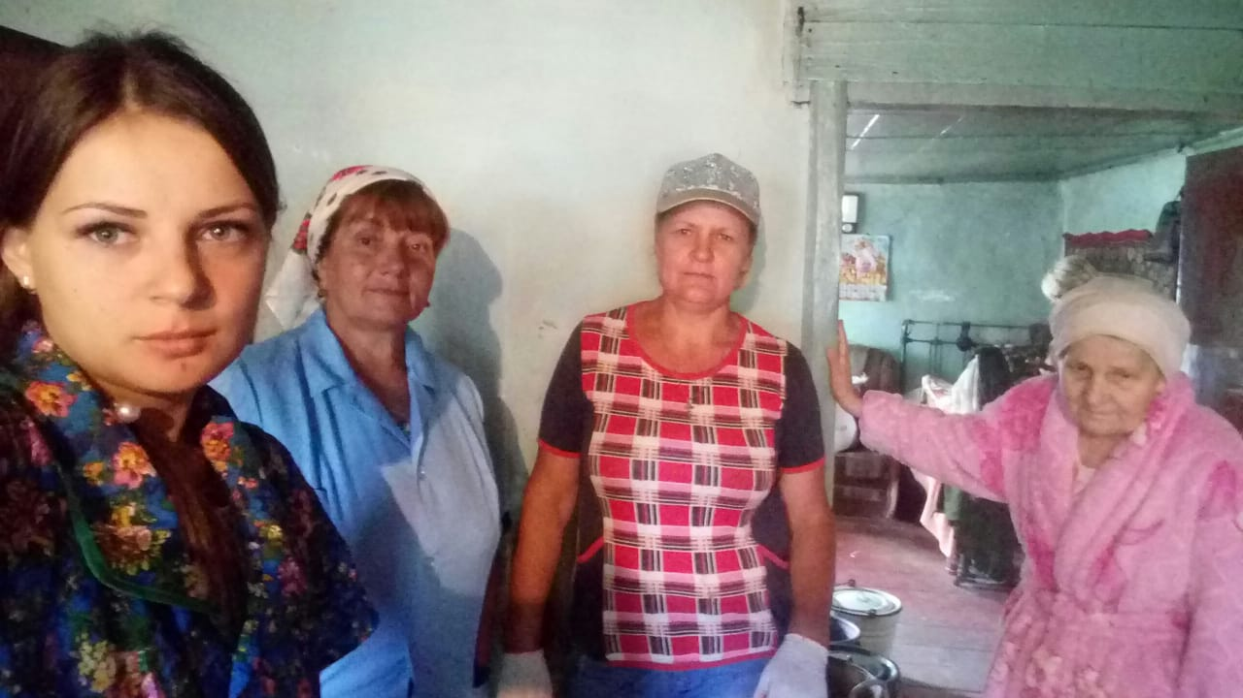

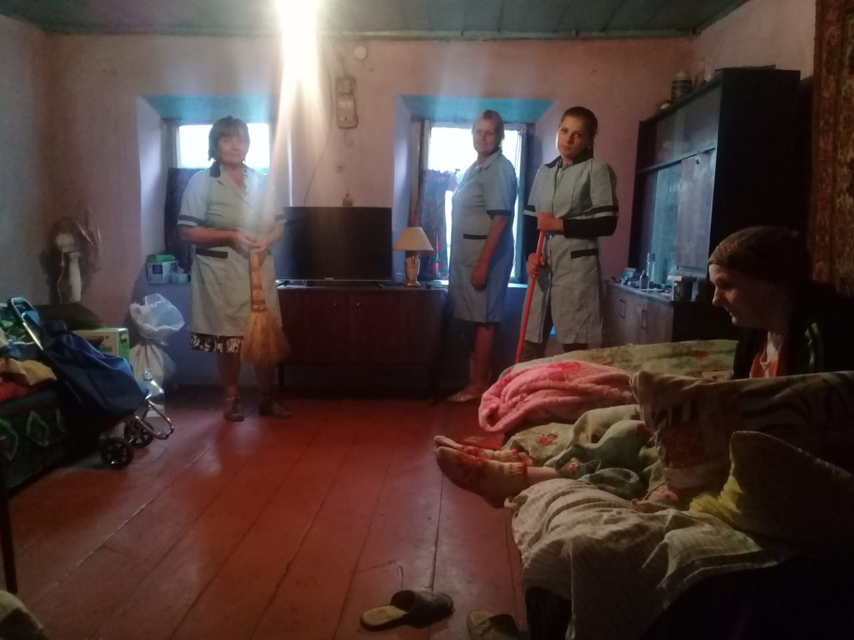

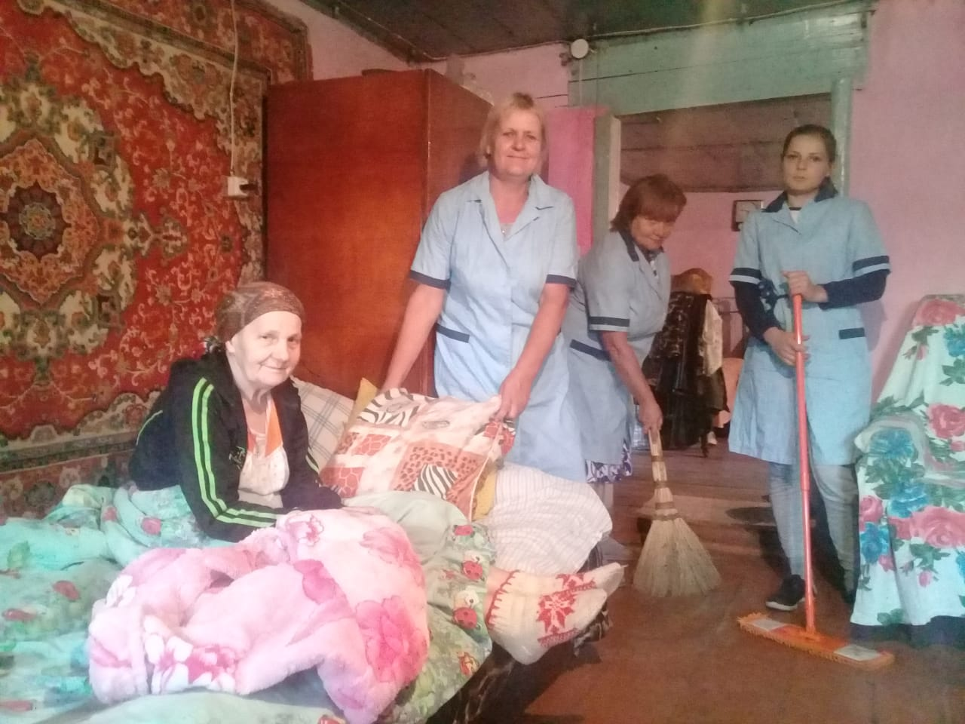
День Пожилых людей в социально-реабилитационном отделении № 1,2
сл. Е-Степановка Тарасовского района
В социально-реабилитационном отделении № 1,2 прошло праздничное мероприятие «Как молоды Вы были», посвященное Дню пожилых людей. Бабушек и дедушек приехали поздравить фольклорный коллектив «Березонька» дома культуры сл. Александровка. Пожилые люди не скрывали слёз и выражали искреннюю признательность за организацию мероприятия и подаренные песни.
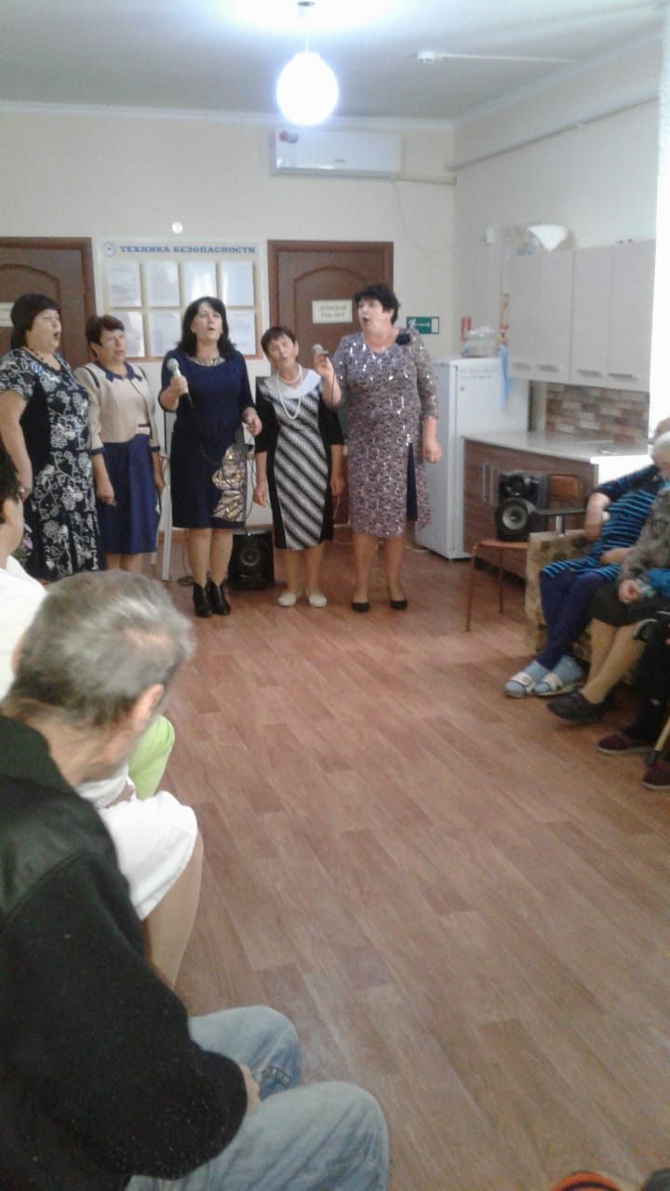

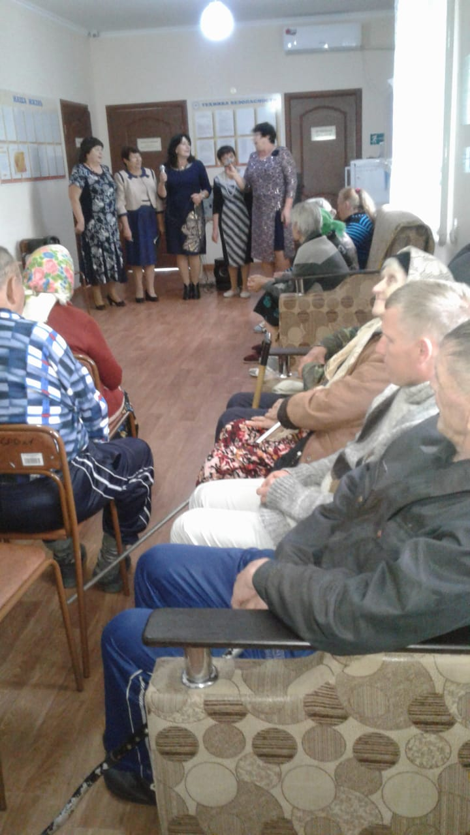

1 октября в социально-реабилитационном отделении № 3 х.Мартыновка прошел праздничный концерт к Дню пожилого человека "Вам дарим доброту и радость". Перед проживающими выступил хор "Сударушка" и вокальная группа "Надежда". Все присутствующие были очень довольны выступлением.
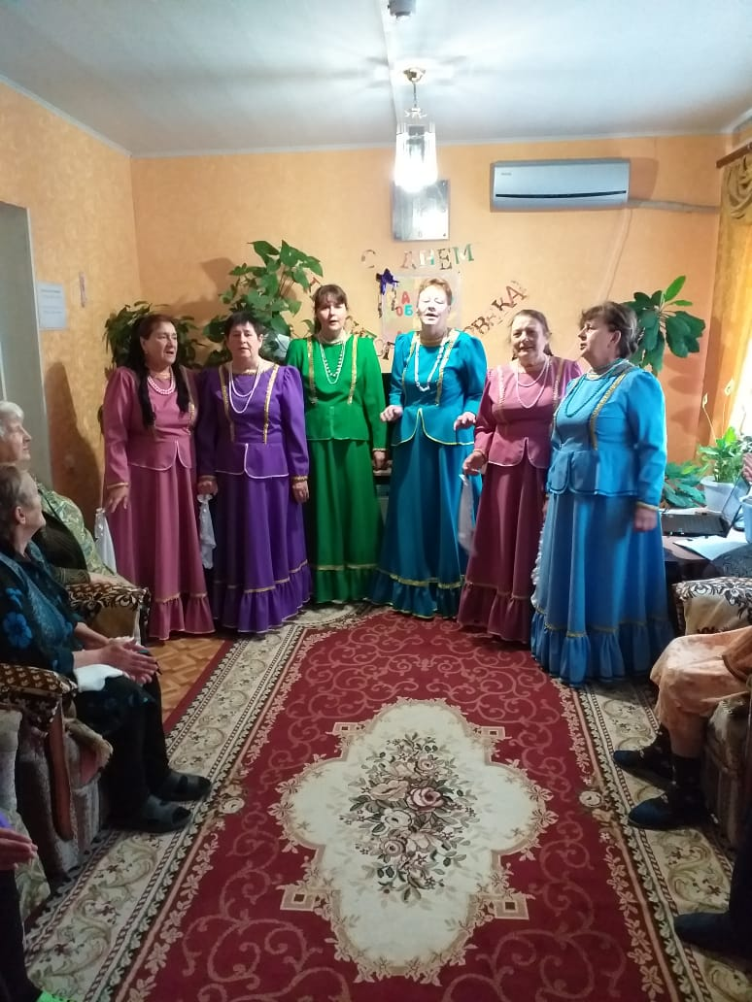

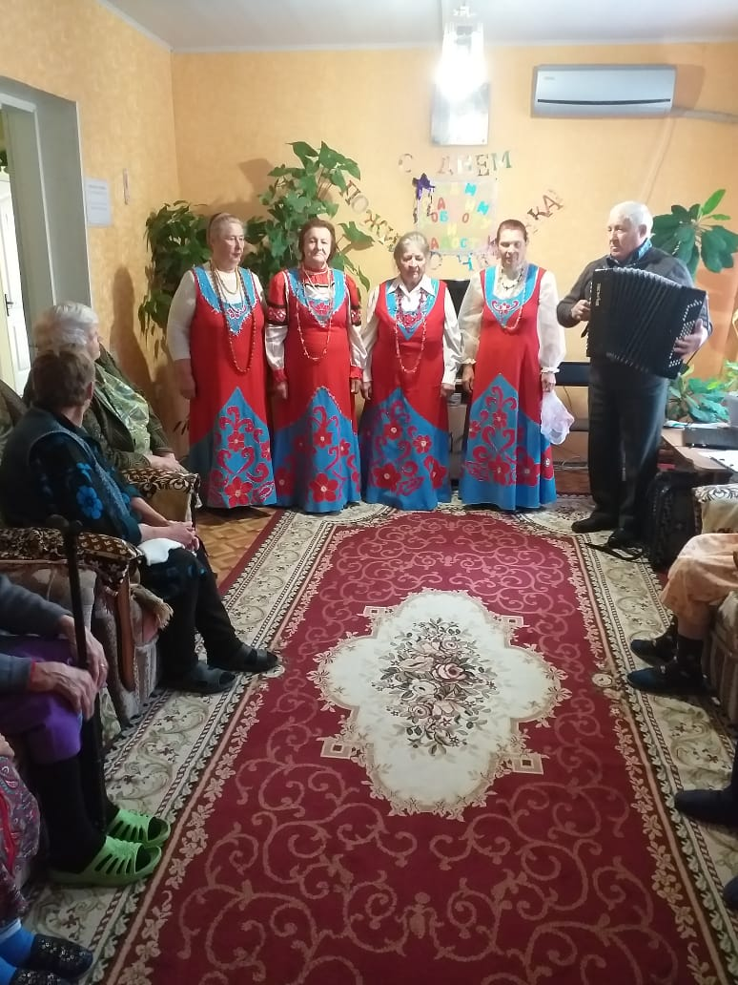

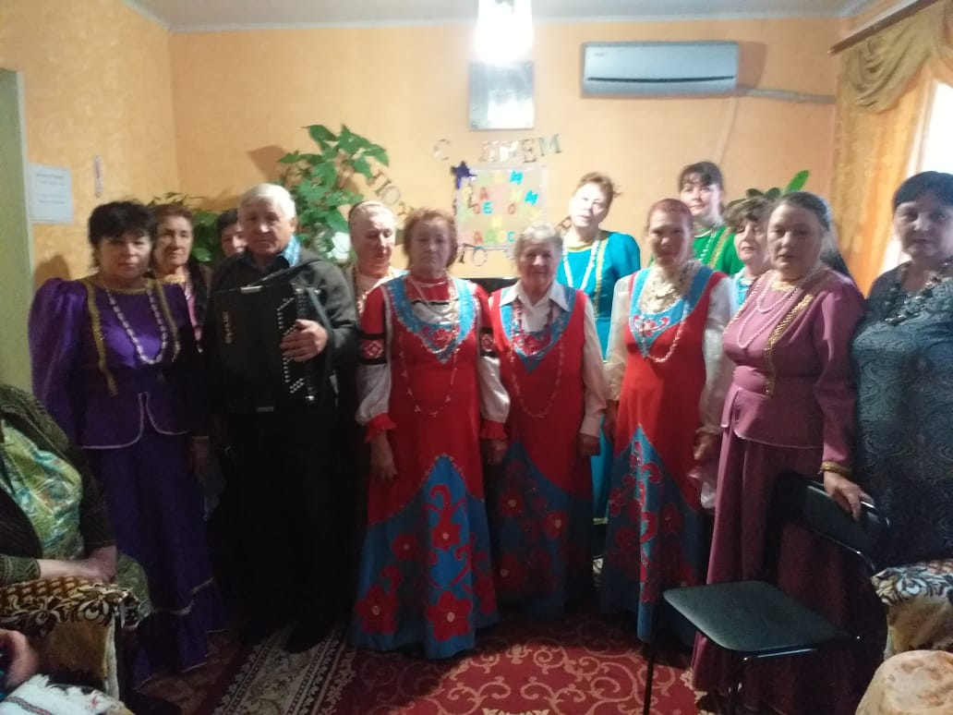

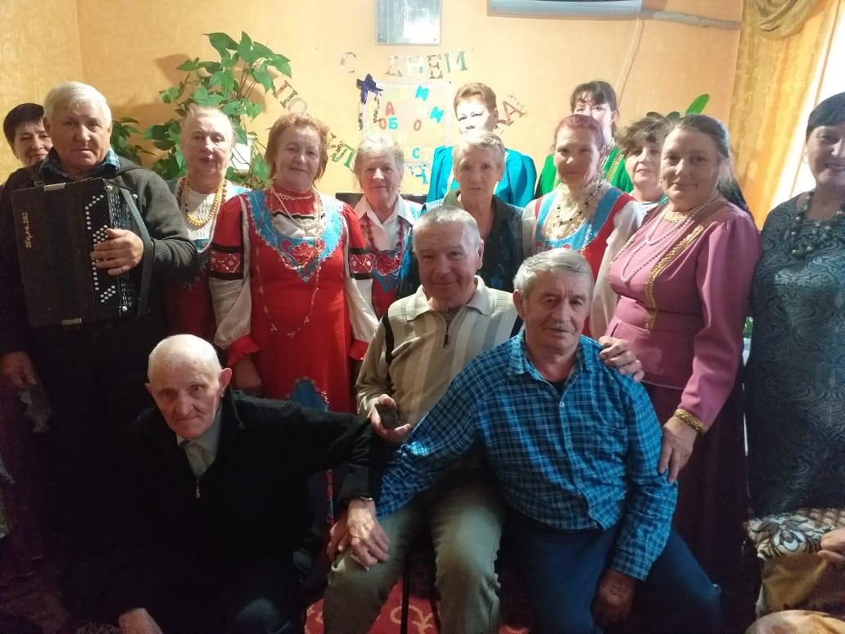

Во всех отделениях социального обслуживания на дому на территории района были проведены праздничные чаепития, совместно с сельскими Домами культуры.

